臺北市私立滬江高級中學
111學年度體育運動選手第二次招生簡章

- 招生對象：熱愛各項運動，且願意聽從教練指導者之各類項目運動員。

二、報考資格：1.凡具有籃球、毽球、藤球、踢毽、游泳、扯鈴、合球等體育專長者。
2.國中畢業。
※具有下列條件之一者優先錄取：
1.具有參加縣市級比賽之經驗者。
2.具有國中籃球聯賽代表隊員，毽球、藤球、踢毽、游泳、扯
鈴、合球競賽參加經驗者。
3.身高185公分以上者（適用於籃球專長）。

三、報名方式:至本校填寫紙本報名表或是網路報名(擇一即可)。
線上報名QR CODE
四、報考繳交資料：
1.報名表。
2.有成績證明者(參加競賽之最佳成績)。
五、測驗項目：1.籃球測驗：
（1）基本動作（半場五點上籃，限時一分鐘）。
（2）全場五對五。
2.游泳測驗：
（1）自由式、蛙式、仰式、蝶式擇一游完50公尺計時。
（2）書面審查：曾參加各項運動比賽之獎狀。
3.扯鈴測驗:
（1）基本動作。
（2）書面審查：曾參加各項運動比賽之獎狀。
4.毽球、藤球、踢毽：新興運動，凡有興趣者開學後從頭教授。
5.合球:
（1）基本動作。
（2）半場四對四。
六、測驗日期：111年4月30日（星期六）上午8點整。

七、測驗地點：本校中正堂2樓體育館。

八、成績公佈：測驗後一週內公佈於本校網站。

九、錄 取：報名學生以免試入學申請本校，依本校獎學金辦法頒發獎助學金。

臺北市私立滬江高級中學
111學年度體育運動選手招生報名表

報考項目：□籃球、□游泳、□扯鈴、□毽球
□藤球、□踢毽、□合球、□其他

姓 名 |  | 身分證字號
出 生 日 期 | 年 月 日 | 身 高 |  |  |  | 體 重
地 址
電 話 |  |  | 手 機
就 讀 國 中

說明：

一、報名方式:
填寫紙本報名表或是網路報名(擇一即可)，紙本報名表請郵寄至116臺北市文山區羅斯福路6段336號（滬江高中），學務處體衛組收。
線上報名QR Code
二、線上報名QR Code:

三、測驗時間：
111年4月30日（星期六）上午8點(如有更動另上網公告)。

四、報名截止日：
111年4月28日（星期四）下午5點止。（以郵戳為憑）

五、聯絡電話：（02）86631122轉224體衛組
網 址：http//www.hchs.tp.edu.tw

六、報名簡章將於考試前於滬江網頁上公布詳細的時間及地點，或下載滬江粉絲團QR Code ，以便瀏覽滬江高中最新動態。
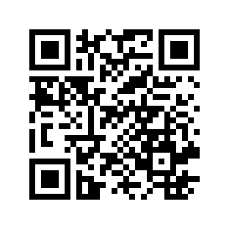

滬江粉絲團 QR Code

交通路線：
捷 運 站 - 捷 運 新 店 線 景 美 站 下 車
出台北捷運松山新店線景美站五分鐘可抵滬江
公 車 、 長 途 客 運
下車站 | 客運或公車路線
滬江中學站 | 252、278、290、642、643、644、650、 綠13、849
景美國中站 | 251、253、254、284、505、660、 666、673、915、棕2、  棕6、棕12、市民小巴5、74
景美國小站 | 251、253、505、660、666、671、673、 915、市民小巴5、棕2、棕6、 棕12、景美-榮總
文山二分局站 | 251、505、660、666、671、673、 915、市民小巴5、棕2、棕6、 棕12
景 美 站 | 648、793、796  福和客運: 新店-基隆1551
江陵二村站 | 673、793、796、933、綠7、綠10 、綠15
溪口國小站 | 278、666、915、棕12

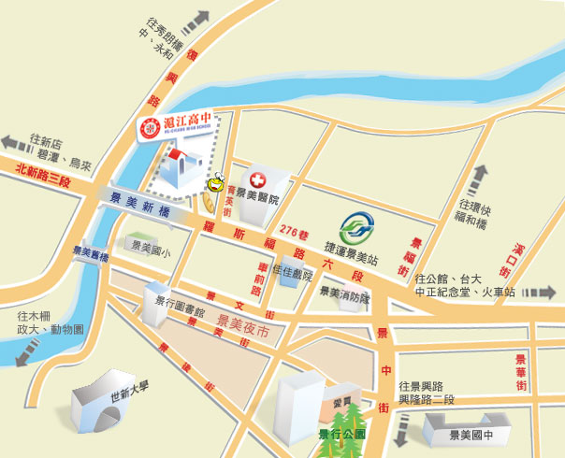

臺北市私立滬江高級中學
111學年度體育班運動選手招生開鑼了！
招考項目：男籃、女籃、游泳、扯鈴、合球、毽球、藤球、踢毽等。
報考資格：凡熱愛運動者，皆可報名。
測驗時間：111年4月30日（星期六）上午8點。
(如有更動會另行上網公告)
測驗地點：滬江高中（中正堂2F體育館）。
（臺北市文山區羅斯福路6段336號）
聯絡電話：（02）86631122轉224
網 址：http//www.hchs.tp.edu.tw
P.S.本校體育生入學管道可報考統一入學測驗進入四技二專，本校為提升體育選手升學進路，積極輔導參加策略聯盟大學(科大)「運動績優生」之獨招，可自由選擇科系就讀，目前升學率為百分之百。
※報名學生以免試入學申請本校，依獎學金辦法頒發獎助學金。
☆賀本校體育班升學成績亮眼，順利考取國立臺灣師範大學、臺北市立大學、
國立臺北教育大學、國立臺東大學......等。
☆賀本校運動團隊成績輝煌，曾獲HBL高中籃球聯賽冠軍、臺北市教育盃籃球
賽冠軍、全國中正盃合球錦標賽冠軍、全國各級學校民俗體育踢毽冠軍......等。

臺北市私立滬江高級中學111學年度體育班運動球隊、游泳隊招生報名表
報考項目：□籃球、□合球、□游泳、□扯鈴、□毽球、□藤球、□踢毽
□其他_______
姓 名 |  | 身分證字號
出 生 日 期 | 年 月 日 | 身高 | cm |  | 體重 | kg
地 址 | ^{□□□-□□}
電 話 |  | 手機
就 讀 國 中
說明：
一、紙本報名表請郵寄至116臺北市文山區羅斯福路六段336號（滬江高中），學務處體衛組收。
二、測驗時間：111年4月30日（星期六）上午8點(如有更動另上網公告)。
三、報名截止日：111年4月28日（星期四）下午5點止。（以郵戳為憑）
四、即日起可於升學博覽會滬江高中展區現場報名。報名簡章將於考試前於滬江網頁上公布詳細的時間及地點，或下載滬江粉絲團QR Cord ，以便瀏覽滬江高中最新動態。

